**КИЇВСЬКИЙ НАЦІОНАЛЬНИЙ УНІВЕРСИТЕТ**

**імені ТАРАСА ШЕВЧЕНКА**

Факультет інформаційних технологій

**Кафедра прикладних інформаційних систем**

напрям 6.040302 «Інформатика»

(шифр і назва напряму підготовки або спеціальності)

Звіт

з лабораторної роботи №3

На тему: **«Ланцюги Маркова»**

Виконав: студент 4 курсу навчання  
групи інформатика (І-42)  
Довбня Дмитро Володимирович

**Київ – 2017**

**Мета**: Ознайомлення з методикою вирішення задач моделювання за допомогою ланцюгів Маркова

**Завдання 1**

А) Знайти стаціонарний розподіл ймовірностей.

Б) Визначити, як скоро встановлюється стаціонарний режим, тобто на якому кроці ймовірності станів становляться незмінними.

**Хід виконання:**

1. Задаємо початкових умов:
   * ORIGIN – початковий індекс матриць та векторів
   * P – матриця ймовірностей переходів
   * P0 – вектор початкового розподілу
   * I – Одинична матриця

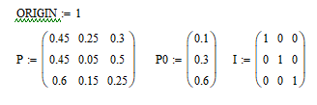

1. Знаходимо матрицю коефіцієнтів системи . Останній рядок складається із коефіцієнтів рівняння p0+p1+p2=1 і має вигляд (1,1,1). Та визначаємо вектор стовпець q правих частин рівняння у вигляді (0,0,1)T.

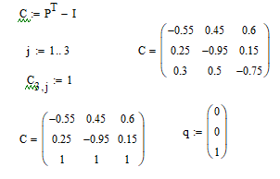

1. З рівняння pC=q, p=C-1q. Отримуємо стаціонарний розподіл ймовірностей станів С.

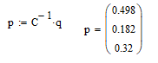

1. Послідовно отримали вектори розподілу ймовірностей станів системи за періоди k=1.. 5

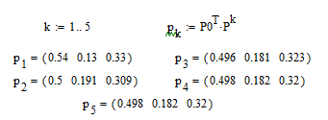

На четверному кроці, система переходить до стаціонарного стану і надалі не змінюється

Висновок: З отриманих результатів можна зробити висновок що найбільна ймовірність є в першого. Та те, що стаціонарний стан, досягається на 4 кроці.

**Завдання 2**

А) На підставі розміченої діаграми станів скласти систему диференціальних рівнянь Колмогорова і записати початкові умови для її розв'язку.

Б) Вирішити систему диференціальних рівнянь Колмогорова із використанням програмного пакету математичних розрахунків.

В) Знайти стаціонарні ймовірності станів.

**Хід виконання:**

1. Запишемо систему диференціальних рівнянь Колмогорова у загальному вигляді, за початкових умов Y0, з використанням чисел відповідно до варіанту.

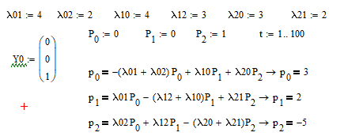

1. Вирішимо систему засобами MathCAD, задаємо функцію Rkadapt для пошуку наближеного рішення, що перевіряє як швидко змінюється наближений результат і самостійно визначає крок.

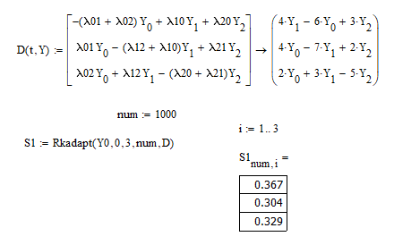

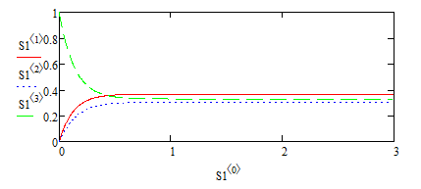

1. Визначення стаціонарних можливостей з використанням функції lsolve, що представляє чисельний метод LU розкладу за алгоритмом Гауса.

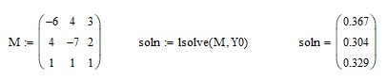

Висновок: Під час виконання лабораторної роботи, було досліджено моделювання за допомогою ланцюгів Маркова. Отримані результати на стаціонарної ймовірності та значення отримані за допомогою ймовірнісного моделювання не містять відхилень.

|  |  |  |  |
| --- | --- | --- | --- |
| Ланцюг Маркова | Стаціонарні ймовірності | Імовірнісне моделювання | Відхилення, % |
| дискретний | 0.498  0.182  0.32 | 0.498  0.182  0.32 | 0% |
| неперервний | 0.367  0.304  0.329 | 0.367  0.304  0.329 | 0% |